第八单元主题训练卷

有趣的故事

一、主题感悟。(42分)

1. 

(1)选择填空。(填序号)

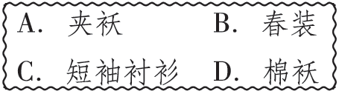

《慢性子裁缝和急性子顾客》写了一位急性子顾客找慢性子裁缝做一件______，接着又因等不及要裁缝改为______、______和______，最后却得知裁缝根本没有开始做的故事。

(2)填写故事梗概：《方帽子店》讲的是一家帽子店做的帽子都是______的，小孩子们都觉得方帽子________________，他们喜欢用纸做出各种形状的帽子戴在头上。后来方帽子店对面开了一家新帽子店，橱窗里摆放着________________，顾客们犹豫后还是进了______帽子店的故事。

(3)完成示意图，复述故事。

(　　)和(　　)来偷驴→老公公和老婆婆说“漏”吓跑了(　　)和(　　)→(　 　)驮着(　　　)、(　　　)骑着(　　　)逃跑→(　　 )甩掉(　　)，(　　　)蹿上树→老虎和贼树下相遇，滚下山坡→贼和老虎以为对方就是(　　)，对看了一眼都(　　　　　)→老公公和老婆婆再说(　　　)。

(4)读《枣核》中枣核帮庄稼人要回牲口的相关段落，完成表格。

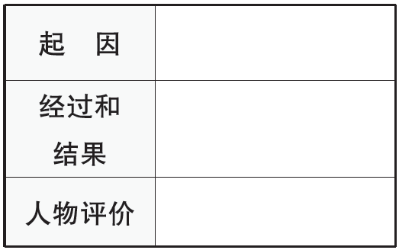

2. 

(1)读完《慢性子裁缝和急性子顾客》，我懂得了(　　)(多选)

A．认准目标就要坚持，不要轻易改变。

B．做事要不快不慢，既不能像慢性子裁缝那样慢，也不能像急性子顾客那样着急。

C．为了更快地实现目标，可以随时去改变目标。

(2)《方帽子店》告诉我们的道理是：

______________________________________________________。

(3)下列哪一项不是《漏》这篇文章告诉我们的道理？(　　)

A．想不劳而获，为了自己的利益害人，最终是没有好下场的。

B．恐惧源于内心的无知，遇到不懂的事情时要想办法弄懂它。

C．老虎和贼因为做坏事情，都很心虚。

D．我们做事时不能心虚，哪怕是不好的事情。

二、主题链接。(6分)

如果你们班开“趣味故事会”，让你讲故事，怎样讲才能更吸引人？说说你的方法。

________________________________________________________

________________________________________________________

三、主题应用。(52分)

(一)阅读拓展。(22分)

聪明的大公鸡

一只漂亮的大公鸡和他强壮的朋友猎狗， 到一处风景优美的地方去旅游。走啊走啊， 他们走进了一片树林。公鸡找了一棵大树，飞了上去，在枝头上休息。猎狗上不了树，就钻进树洞，在里面睡觉了。

黑夜很快就过去了，红红的太阳慢慢地从地平线上升起来。一只狐狸正好路过这里，听到鸡叫声，抬起头一看， 哎呀，一只又肥又大的公鸡正站在树上叫呢！嘿，这可是一顿可口的早餐呀！狡猾的狐狸想了想说：“尊敬的公鸡先生，您的歌声太美了，真叫人陶醉，您快下来，让我们一起唱支歌吧！”

公鸡对狐狸说： “狐狸大姐，我很想下去，可树太高了，我下不去啊！”狐狸一听，可着急了，在树下转来转去。公鸡看了，暗暗好笑。他又说道：“狐狸大姐，您看这棵树上有一个洞，洞里有架梯子，您搬出来，我就能下去了。”狐狸急忙往洞里看，可洞里黑乎乎的，什么都看不清。她把爪子伸进去摸，一下摸到个细细长长的东西，她使劲把它拽了出来。

她一看：啊呀，不得了，原来是只猎狗！她正抓着猎狗的尾巴呢！睡得正香的猎狗突然被拉醒，睁眼一看：好啊，原来是狐狸在捣鬼！猎狗翻身去咬狐狸， 狐狸连忙逃跑了 。

1．在括号里填上合适的词语。(8分)

(　 　)的公鸡　(　 　)的猎狗

(　 　)的早餐　(　 　)的风景

2．公鸡和猎狗走到树林里，公鸡在__________休息，猎狗在________睡觉。(4分)

3．狐狸为什么想让公鸡从树上下来，和她一起唱歌？(5分)

________________________________________________________

4．狐狸在洞中找到梯子了吗？为什么？她最后为什么会逃跑？

(5分)

________________________________________________________

________________________________________________________

________________________________________________________

(二)主题练笔。(30分)

你一定听过不少故事吧！今天，请你当一回小作家，用上括号中的五个词来编一个有趣的小故事。(小鸡、小鱼、小乌龟、胖胖熊、五颜六色、继续、终于、精心、不由得、喜上眉梢)

________________________________________________________

________________________________________________________

第八单元主题训练卷

有趣的故事

一、1.(1)D　A　C　B

(2)方　又奇怪又不舒服　各式各样的帽子　新

(3)老虎　贼　老虎　贼　老虎　贼　贼 老虎　老虎　贼　贼　“漏”　吓昏过去 “漏”

(4)有一年大旱，庄稼没收成。衙役牵走了庄稼人的牲口。　枣核凭借聪明才智帮乡亲们要回了牲口，并惩治了县官。　枣核勤快、聪明

2．(1)AB

(2)示例：要勇于创新

(3)D

二、示例：先选一个故事，可读几遍记住故事内容；其次，可以自己试着讲讲，注意语气、表情的变化，加上适当的手势，以更吸引人；还要注意自然大方。

三、(一)1.聪明　强壮　可口　优美

2．枝头上　树洞里

3．因为她想吃掉公鸡。

4．没有。因为她抓住了猎狗的尾巴，把猎狗拉醒了。猎狗去咬狐狸，所以狐狸逃跑了。

(二)例文略。